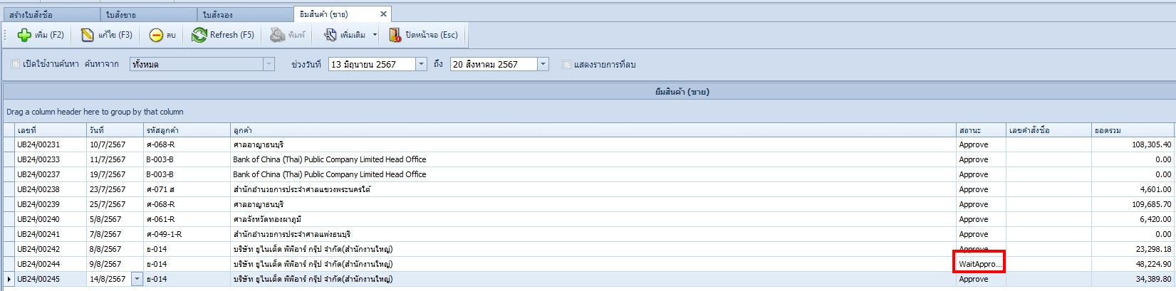

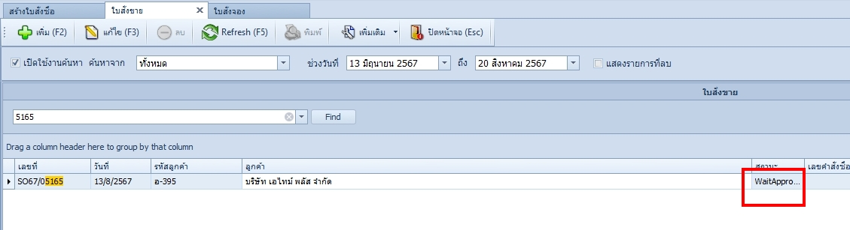

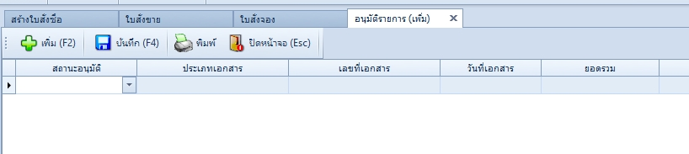

แต่ไม่มีให้ approve ครับ

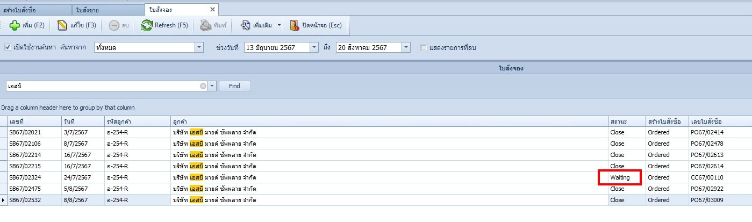

ขึ้น waiting แต่ แก้ไขไม่ได้นะครับ

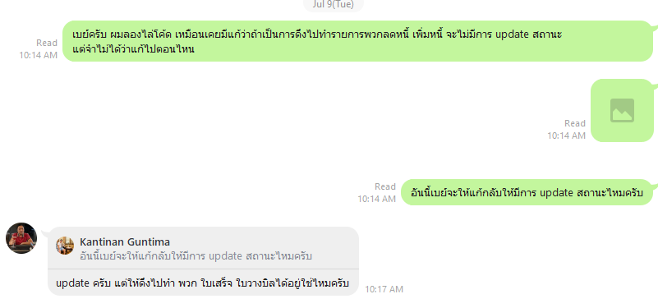

นโดนปิดไปเลยอะครับ ดึงไปใบวางบืลหรือใบเสร็จไม่ได้อ่ะคร่บ

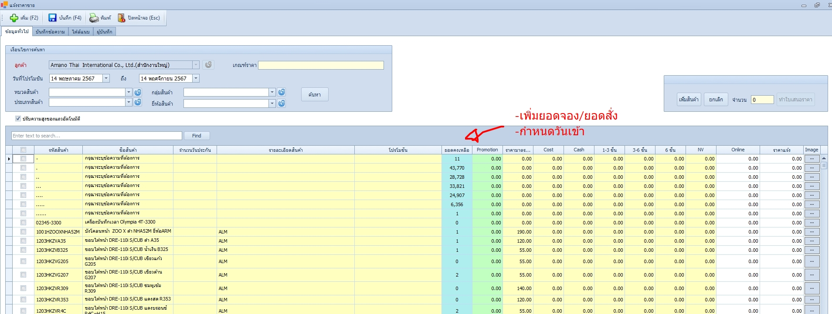

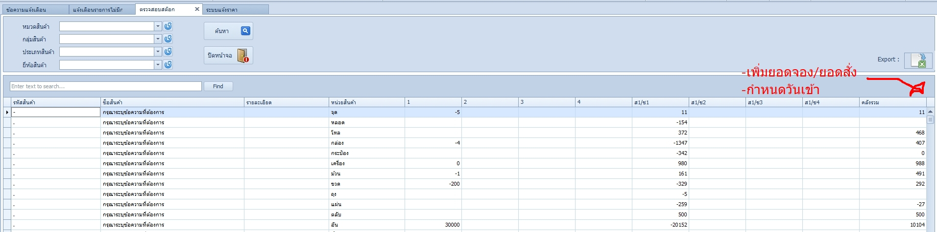

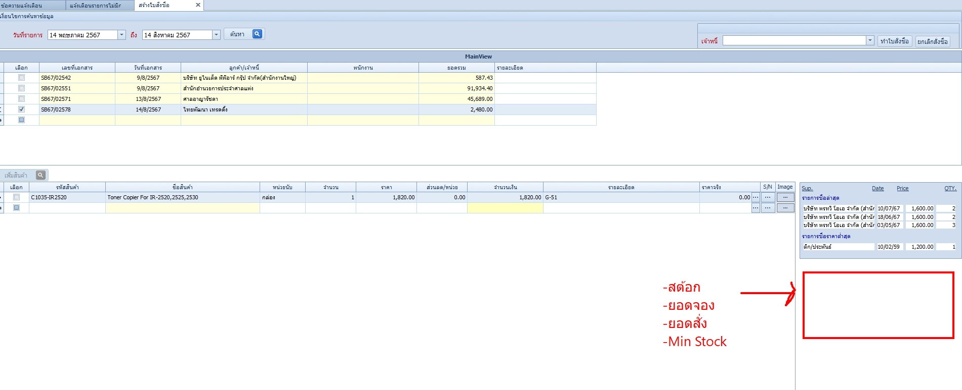

ถ้าทำเพิ่มตามนี้ พี่ต้นคิดยังไงครับ

Min stock เดวส่งสูตรให้ครับ

Average Daily Sales = จำนวนสินค้าที่ขายย้อนหลัง y วัน/ จำนวน y วัน

Minimum Stock = Average Daily Sales X จำนวน B วันที่ กำหนด

ค่าY กับ ค่า B ขอกำหนดได้ครับ เพื่อแก้ไขการสต้อกในอนาคตครับ

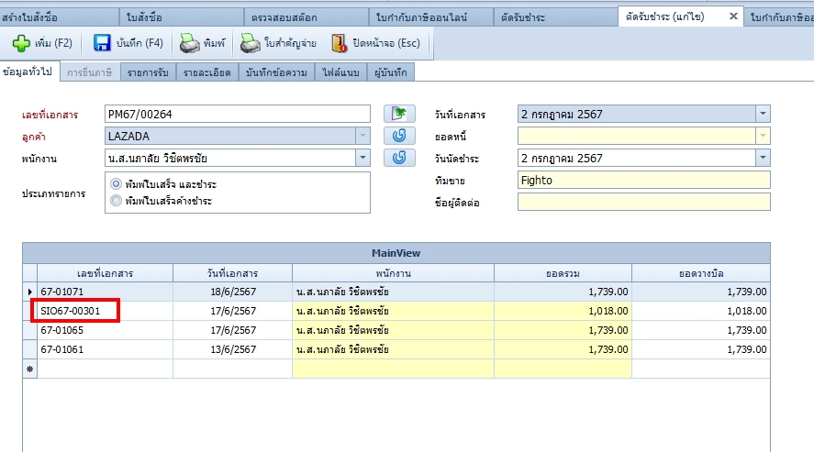



เหตุการณ์นี้ น้องเกิดจากการดึงตัดชาระ

รอบแรก วันที่ 02/07/67 ดึงมาตัดชำระ ปิดเรียบร้อย

รอบสอง วันที่ 14/08/67 ดึงมาได้ ทั้งที่สถานะ ปิด เรียบร้อย แต่ยอดไม่ตรง น้องลบตัดชำระ วันที่ 14/08/67 ทำให้สถานะเด้งไปเปิดครับ ไม่มีการแจ้งเตือนว่า บิลนี้ถูกปิดแล้วครับ

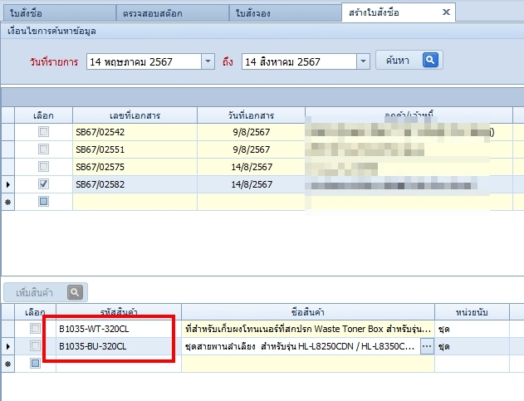

copy ได้ไหมครับ

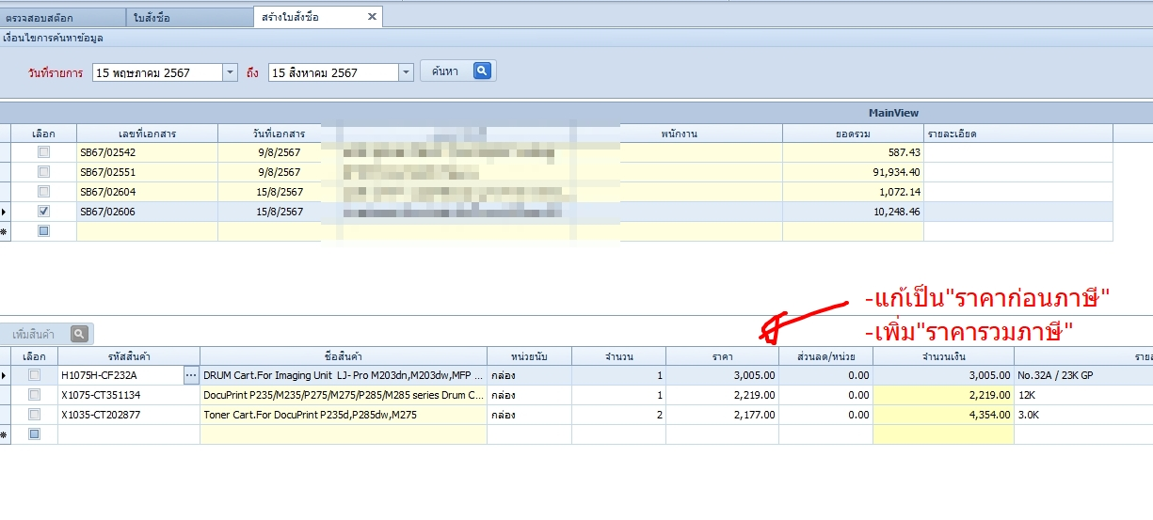

พอมีคืน สินค้า แล้ว SN จะกลับไปที่ คืนเลยอ่ะครับ

รบกวนพี่ต้นตรวจสอบที แล้ว ก็ ใบสั่งขาย สินค้าที่มี SN รบกวนให้รีเช็ครหัสซ้ำก่อนได้ไหมครับ

